关于启用研究生管理信息系统进行研究生开题工作的通知

各学院（研究院）、相关研究生：
新的研究生管理信息系统开题模块已开始启用（登录网址：http://www.cup.edu.cn/pub/graduate/，见研究生院主页登录入口），从2012级起，所有研究生的开题工作，均采用该系统进行。操作具体流程说明如下。
一、研究生从学生端口登录进入系统界面，网上填写开题报告申请。
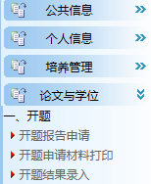
二、导师从教师端口登录系统，网上审核学生开题申请。

三、研究生网上打印开题申请材料。（注：已完成开题纸质材料填写的学生此步可省略。）
四、开题报告论证会结束后，学生网上录入开题论证会结果，并提交保存，同时完成全部开题申请纸质材料的签字，交学院留存。（注：已完成开题纸质材料签字、留存学院的学生，只需网上提交结果即可。）
五、学院网上审核学生开题信息和结果，包括学历生（硕士、博士）、专业学位及同等学力。（秘书通过教师登录入口登录）
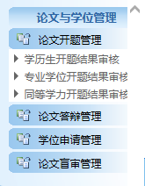
请各学院（研究院）务必通知到相关的导师和研究生，切实做好2012级研究生网上开题工作。如有问题请联系研究生院学位办：89733883。

研究生院
2014年3月12日

